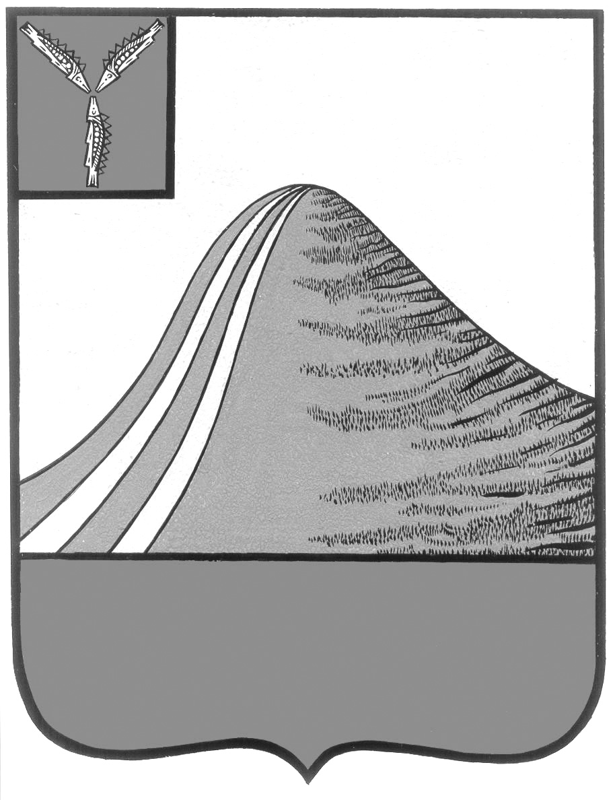
АДМИНИСТРАЦИЯ ЛЫСОГОРСКОГО МУНИЦИПАЛЬНОГО РАЙОНА
САРАТОВСКОЙ ОБЛАСТИ

П О С Т А Н О В Л Е Н И Е

25 июля 2018 года № 345

Об утверждении плана мероприятий («дорожной карты»)
по перспективному развитию детских школ искусств
Лысогорского муниципального района на 2018-2022 г.г.

В соответствии с Федеральным Законом от 29.12.2012 года № 273-ФЗ «Об образовании в Российской Федерации», Приказом министерства культуры Саратовской области от 10.04.2018 года № 01-11/177 «Об утверждении плана мероприятий («дорожной карты») по перспективному развитию детских школ искусств области по видам искусств на 2018-2022 годы, руководствуясь Уставом Лысогорского муниципального района, администрация Лысогорского муниципального района ПОСТАНОВЛЯЕТ:
1. Утвердить план мероприятий («дорожную карту») по перспективному развитию детской школы искусств Лысогорского муниципального района на 2018-2022 годы согласно приложению к настоящему постановлению.
2. Муниципальному бюджетному учреждению дополнительного образования «Детская школа искусств Лысогорского муниципального района» обеспечить реализацию Плана мероприятий («дорожной карты») по перспективному развитию детской школы искусств Лысогорского муниципального района на 2018-2022 годы.
3. Контроль за исполнением настоящего постановления возложить на заместителя главы администрации, начальника отдела образования администрации Лысогорского муниципального района В.А. Фимушкину.
4. Настоящее постановление подлежит официальному опубликованию.

Первый заместитель
главы администрации
муниципального района Э.А. Куторов

